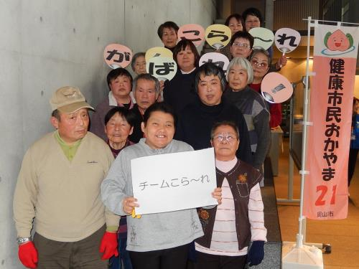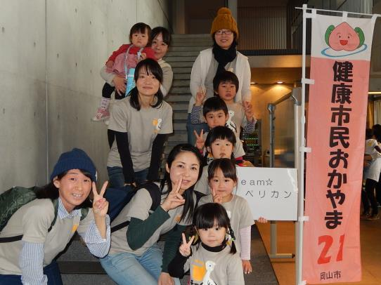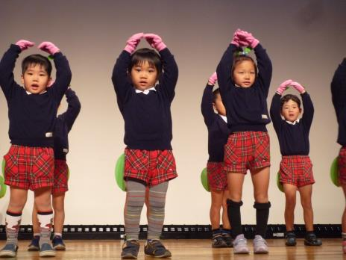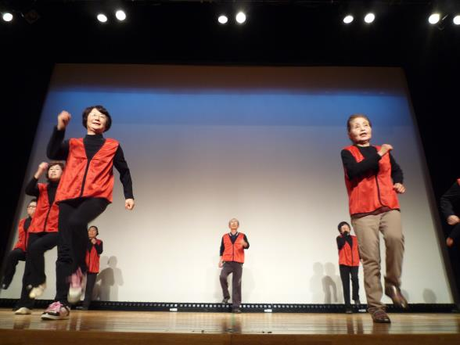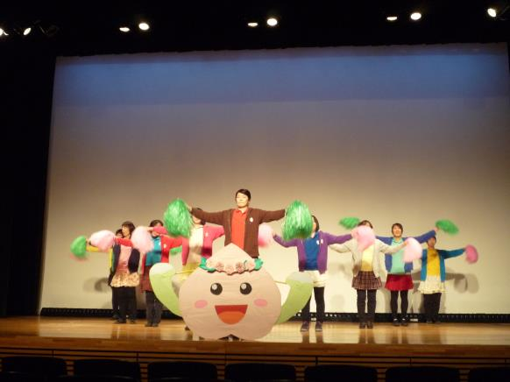

ちょっと緊張したけど終われば、ほら！

この笑顔♪

元気よく体を動かして、楽しく体操をしている姿を皆さんに披露していただきました

予　選　会　（そ　の　２）

いろんな工夫がたくさんありました！

いっぱい練習

したんだよ！